新（修正後） | 旧（修正前）
第１ 事業内容に関する事項  ５．事業概要  （３）事業期間・スケジュール（予定）  本事業の事業期間は、以下のとおりとする。  □令和7年12月（予定） ：事業契約の締結  □事業契約締結の日～令和14年2月27日 ：設計建設業務期間※1  □令和12年3月31日～令和23年3月31日※2 ：維持管理業務期間（11年間）※3 | 第１ 事業内容に関する事項  ５．事業概要  （３）事業期間・スケジュール（予定）  本事業の事業期間は、以下のとおりとする。  □令和7年10月（予定） ：事業契約の締結  □事業契約締結の日～令和14年2月27日 ：設計建設業務期間※1  □令和12年3月31日～令和23年3月31日※2 ：維持管理業務期間（11年間）※3
第１ 事業内容に関する事項  ７．受注者の収入  （２）維持管理業務（令和12年度～令和13年度）に係る対価  表 2 維持管理業務（令和12年度～令和13年度）  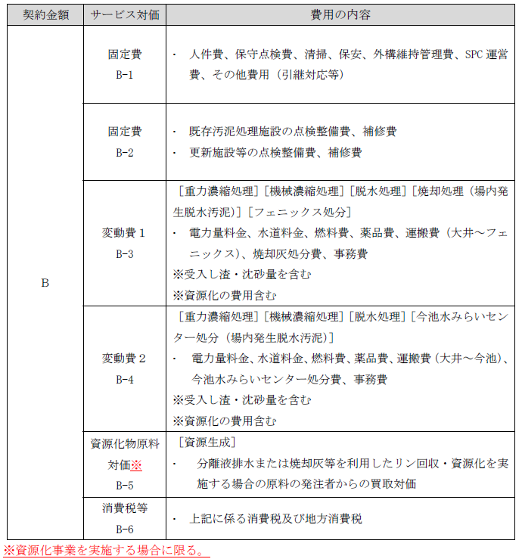  第１ 事業内容に関する事項  ７．受注者の収入  （３）維持管理業務（令和14年度～令和22年度）に係る対価  表 3 維持管理業務（令和14年度～令和22年度）  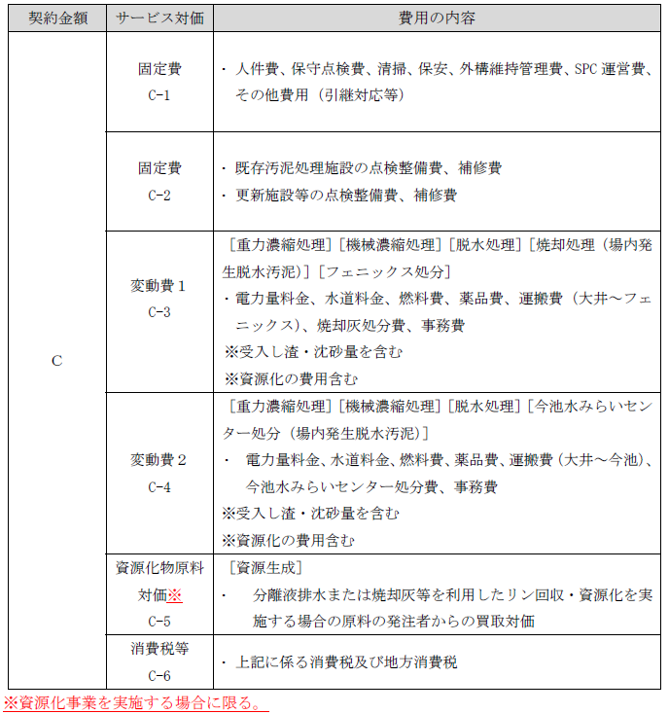  第２ 民間事業者の募集及び選定に関する事項  ２．選定の手順及びスケジュール  表 4 受注者の募集・選定の手順及びスケジュール  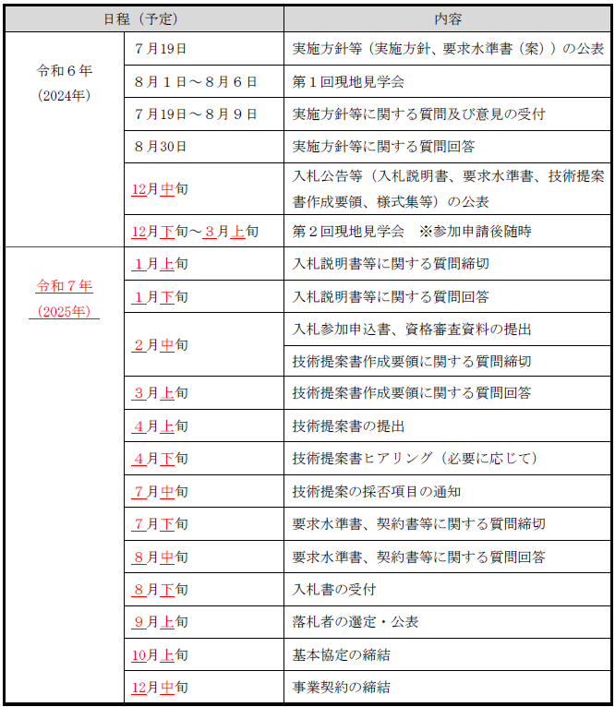  第２ 民間事業者の募集及び選定に関する事項  ４．入札参加資格（共通）  （１）入札参加者の構成  ④ 入札参加者は、複数企業で構成される場合には、構成企業の中の１者を当該入札参加者の「代表企業」として定めるとともに、代表企業が応募手続きを行うこととする。ただし、代表企業は設計建設業務又は維持管理業務に直接携わることを求めるものとする。 | 第１ 事業内容に関する事項  ７．受注者の収入  （２）維持管理業務（令和12年度～令和13年度）に係る対価  表 2 維持管理業務（令和12年度～令和13年度）  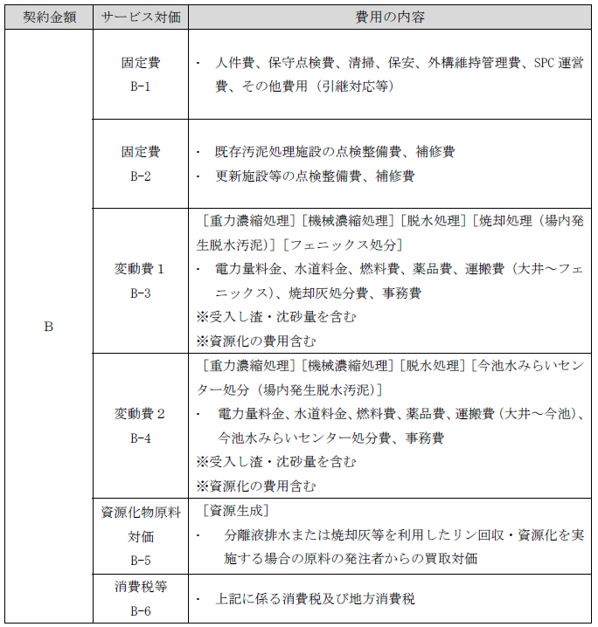  第１ 事業内容に関する事項  ７．受注者の収入  （３）維持管理業務（令和14年度～令和22年度）に係る対価  表 3 維持管理業務（令和14年度～令和22年度）  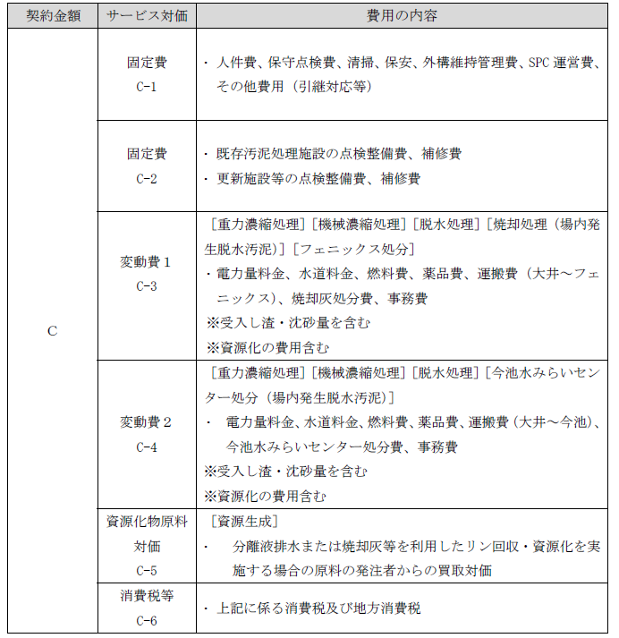  第２ 民間事業者の募集及び選定に関する事項  ２．選定の手順及びスケジュール  表 4 受注者の募集・選定の手順及びスケジュール  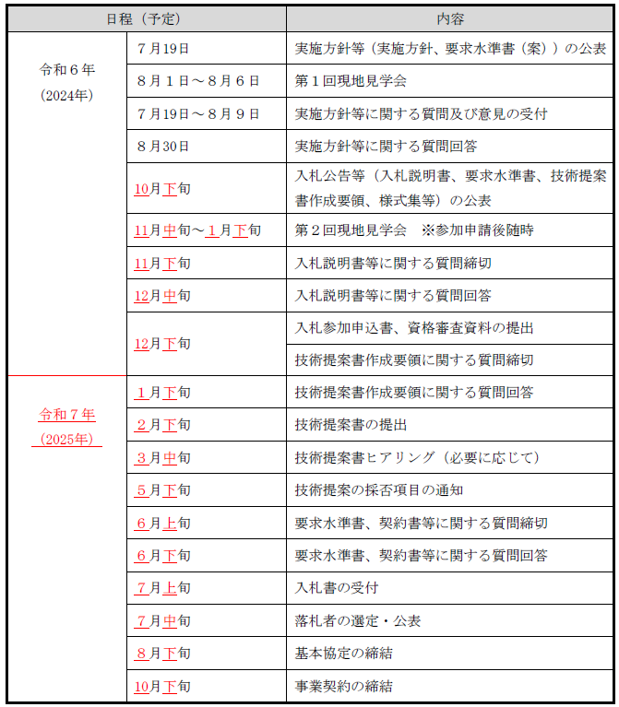  第２ 民間事業者の募集及び選定に関する事項  ４．入札参加資格（共通）  （１）入札参加者の構成  ④ 入札参加者は、複数企業で構成される場合には、構成企業の中の１者を当該入札参加者の「代表企業」として定めるとともに、代表企業が応募手続きを行うこととする。ただし、代表企業は設計建設業務又は維持管理業務に直接携わること、及びを求めるものとする。
第２ 民間事業者の募集及び選定に関する事項  ５．入札参加資格（設計建設業務）  （２）参加可能対象者等  ① 焼却炉機械設備工事を実施する企業  水道施設工事又は機械器具設置工事について、建設業法第２７条の２３の規定による経営事項審査の審査基準日が入札公告時に示す日以後の日であり、単体企業であること。 | 第２ 民間事業者の募集及び選定に関する事項  ５．入札参加資格（設計建設業務）  （２）参加可能対象者等  ① 焼却炉機械設備工事を実施する企業  水道施設工事又は機械器具設置工事について、建設業法第２７条の２３の規定による経営事項審査の審査基準日が令和５年１２月４日以後の日であり、単体企業であること。
第２ 民間事業者の募集及び選定に関する事項  ６．入札参加資格（維持管理業務）  （３）配置技術者  ① 維持管理業務総括責任者  構成企業のうち運転管理業務を実施する企業（運転管理業務を共同企業体で実施する場合は、その主担当企業）より、以下のア～エ全ての要件を満たす技術者を維持管理業務総括責任者としてSPCに籍を置かせ、維持管理業務期間中において専任で配置し、現場へ常駐（土曜・日曜、祝日、12月29日～１月３日を除く日勤とする。）させなければならない。また、当該技術者は運転管理業務総括責任者（※）を兼ねることができるものとする。なお、下水終末処理場の運転管理業務の実務経験は、水処理・汚泥処理のいずれでも可能とする。 | 第２ 民間事業者の募集及び選定に関する事項  ６．入札参加資格（維持管理業務）  （３）配置技術者  ① 維持管理業務総括責任者  構成企業のうち運転管理業務を実施する企業（運転管理業務を共同企業体で実施する場合は、その主担当企業）より、以下のア～エ全ての要件を満たす技術者を維持管理業務総括責任者としてSPCに籍を置かせ、維持管理業務期間中において専任で配置し、現場へ常駐（土曜・日曜、祝日、12月29日～１月３日を除く日勤とする。）させなければならない。また、当該技術者は運転管理業務総括責任者（※）を兼ねることができるものとする。

